К вопросу совершенствования щековых дробилок

А.С. Васильев, Н.С. Крупко
Петрозаводский государственный университет
Аннотация: Отражены результаты работы, направленной на поиск новых технических решений, с целью снижения энергозатрат при дроблении крупнокусковых горных пород в щековых дробилках. Основные технические решения в отношении совершенствования щековых дробилок представлены в виде интеллектуальной матрицы развития. Показаны пути совершенствования конструкций щековых дробилок с целью повышения энергоэффективности процесса дробления.
Ключевые слова: горная порода, дробление, матрица развития, патент, щековая дробилка.

Известно, что разработка новых образцов техники, а также совершенствование уже существующих конструкций, требует выработки инновационных технических решений, которые в свою очередь требуют изучения широкого круга источников научно-технической информации. Как показал опыт Петрозаводского государственного университета, полученный в ходе реализации ряда комплексных проектов [1 – 4] одним из таких источников являются «результаты интеллектуальной деятельности» (РИД) среди которых следует выделить: патенты, научные публикации, отчеты о научной деятельности. Детальный анализ данных источников информации [5], позволяет установить достигнутый технический уровень и оценить тенденции развития рассматриваемой конструкции.
В ходе работы над проектом «Исследование процессов дезинтеграции прочных горных пород с целью снижения энергозатрат и выпуска дополнительной продукции при переработке и обогащении руд и техногенного сырья» реализуемом Петрозаводским государственным университетом (ПетрГУ) в рамках Федеральной Целевой Программы «Исследования и разработки по приоритетным направлениям развития научно-технологического комплекса на 2014-2020 годы» согласно соглашения от 20.10.2014 № 14.574.21.0108 было проведено патентно-информационное исследование [6] в отношении технических решений направленных на совершенствование конструкций щековых дробилок и способов дробления с их использованием.
При этом были отобраны и изучены патенты на изобретения, патенты на полезные модели, авторские свидетельства, выданные Федеральным институтом промышленной собственности (ФИПС) за последние 67 лет. Глубина патентного поиска отсчитывалась от наиболее раннего из найденных патентов, который был отобран к анализу.
В ходе анализа патентной документации были выявлены основные направления совершенствования щековых дробилок. С целью использования теории функционально-технологического анализа и синтеза патентоспособных объектов техники [7 – 10] была построена интеллектуальная матрица развития щековой дробилки, которая представлена на рис. 1.

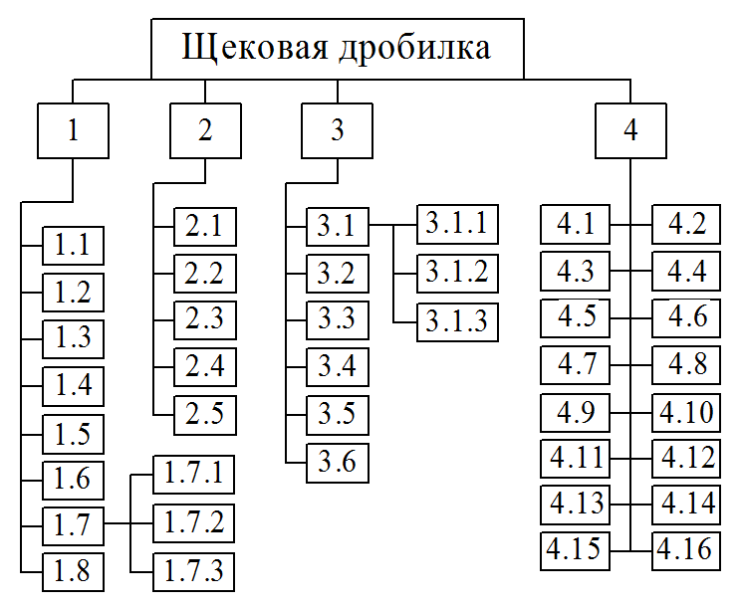
Рис. 1 – Интеллектуальная матрица развития щековых дробилок

На рис. 1 использованы следующие обозначения:
1 – Повышение производительности; 1.1 – совершенствование камеры дробления; 1.2 – совершенствование рабочих органов (щек); 1.3 – совершенствование конструкции привода; 1.4 – улучшение условий отвода раздробленного продукта от выпускной щели дробилки; 1.5 – обеспечение непрерывной подачи сырья на дробилку (работа под завалом); 1.6 – увеличение коэффициента заполнения дробильной камеры дробимым материалом; 1.7 – снижение времени простоев; 1.7.1 – снижение числа поломок; 1.7.2 – увеличение межремонтного периода; 1.7.3 – исключение необходимости удаления нераздробленного материала из камеры дробления при необходимости запуска дробилки под завалом; 1.8 – увеличение интенсивности взаимодействия кусков дробимого материала с рабочими органами и друг с другом; 2 – повышение надежности; 2.1 – повышение прочности и надежности узлов конструкции; 2.2 – повышение эффективности защиты рабочих органов от повреждения их недробимыми телами; 2.3 – упрощение конструкции; 2.4 – борьба с воздействием вибраций на элементы привода, основание, конструктивные элементы; 2.5 – уменьшение передачи усилия на опорную раму; 3 – совершенствование привода; 3.1 – повышение надежности; 3.1.1 – повышение надежности крепления элементов привода к станине; 3.1.2 – повышение надежности регулирующих устройств; 3.1.3 – повышение надежности конструктивных элементов привода; 3.2 – обеспечение возможности запуска дробилки под завалом; 3.3 – упрощение конструкции; 3.4 – придание подвижной щеке сложной траектории движения; 3.5 – устранение обратного (холостого) хода щеки; 3.6 – обеспечение постоянства кинематики конструкции; 4 – улучшение технологических параметров; 4.1 – регулировка размеров получаемой фракции продукта дробления путем регулировки размеров выходной щели; 4.2 – уменьшение трудоемкости работ по техническому обслуживанию и проведению ремонтно-восстановительных работ; 4.3 – проведение ремонтных работ без удаления дробимого материала из камеры дробления; 4.4 – снижение доли лещадной фракции материала; 4.5 – устранение неравномерности износа рабочей поверхности рифлений щек; 4.6 – обеспечение возможности предварительного разрушения заклинивающих кусков дробимого материала; 4.7 – оптимизация зависимости показателей работы дробилки от частоты и хода подвижной щеки; 4.8 – увеличение КПД; 4.9 – повышение экологической безопасности; 4.10 – снижение удельных энергетических затрат; 4.11 – повышение экономичности дробления; 4.12 – обеспечение рыхления продукта в камере дробления с целью предотвращения забивания выходной щели; 4.13 – обеспечение принудительного проталкивания материала в рабочей зоне дробления; 4.14 – обеспечение работоспособности дробилки в случае попадания в нее не дробимого тела с размерами большими, чем разгрузочная щель; 4.15 – повышения стойкости к истиранию рабочих органов; 4.16 – повышение стойкости конструкции к вибрационным нагрузкам.
Одним из способов повышения производительности дробилки является устранения холостого (обратного) хода подвижной щеки, увеличение числа камер дробления.
Повышение ремонтопригодности связано со снижением трудоемкости работ по ее техническому обслуживанию и проведению ремонтно-восстановительных работ. Поскольку в дробилке рабочие органы – щеки подвержены действию больших нагрузок и подвергаются истиранию, в результате чего требуется периодическая их замена, то повышение ремонтопригодности может быть обеспечено за счет совершенствования конструкции их крепления, позволяющей обеспечить простоту и легкость замены в случае выхода их из строя.
Повышение качества дробления связано с правильным и обоснованным выбором профиля футеровки щек, материала футеровки, траекторией движения щек и геометрических параметров камеры дробления.
Данная интеллектуальная матрица развития щековых дробилок построена на основании анализа тех целей и технических результатов, которые были заявлены в анализируемых патентах. Благодаря ее анализу был найден ряд технических решений, направленных на повышение энергоэффективности работы щековой дробилки. По ряду таких решений уже получены патенты на полезные модели RU 158121 «Дробилка щековая», RU 157535 «Щековая дробилка». Еще ряд решений находится в Роспатенте на стадии экспертизы: заявка RU 2016108393 «Щековая дробилка», заявка RU 2016108389 «Дробилка для измельчения кусковых горных пород», заявка RU 2016108474 «Способ дробления крупнокусковой горной породы в щековой дробилке». Кроме того еще по ряду технических решений готовятся заявки на получение патента.
Основной задачей новых технических решений является интенсификация дробления крупных кусков исходного материала на более мелкие куски в камере дробления. Этого можно достигнуть, во-первых, за счет оказания на находящиеся под напряжением в результате зажатия между щеками куски горной породы дополнительного точечного виброударного воздействия, во-вторых, путем разделения камеры дробления по высоте на зоны и оказания на отличающиеся по размеру куски дробимого материала, находящиеся в различных зонах, различного по интенсивности разрушающего воздействия. Конструктивные решения по реализации указанных направлений развития щековых дробилок отражены в выше упомянутых заявках на получение патентов.
Представленная на рисунке 1 интеллектуальная матрица развития щековой дробилки отражает основные направления совершенствования их конструкций и может быть полезна при поиске и выработке технических решений направленных на создание новой усовершенствованной конструкции щековой дробилки.

Работа выполнена при поддержке Министерства образования и науки РФ в рамках соглашения с ПетрГУ от 20.10.2014 № 14.574.21.0108 согласно ФЦП «Исследования и разработки по приоритетным направлениям развития научно-технологического комплекса на 2014-2020 годы».
Литература
- Шегельман И.Р., Щукин П.О., Васильев А.С. Специфика комплексного проекта по созданию высокотехнологичного производства в рамках интеграции университета и машиностроительного предприятия // Инженерный вестник Дона, 2012, №3. URL: ivdon.ru/magazine/archive/n3y2012/911.
- Shegelman I, Shchukin P., Vasilev A. Integration of Universities and Industrial Enterprises as a Factor of Higher Vocational Education Development // Procedia - Social and Behavioral Sciences. 5 December 2015. Volume 214. Pp. 112–118. URL: sciencedirect.com/science/article/pii/S187704281505956X.
- Демаков Д.В. Краткий анализ исследований проблем развития регионального машиностроения // Инженерный вестник Дона, 2012, №3. URL: ivdon.ru/magazine/archive/n3y2012/979/.
- Shegelman I.R., Romanov A.V., Vasiliev A.S., Shchukin P.O. Scientific and technical aspects of creating spent nuclear fuel shipping and storage equipment // Nuclear Physics and Atomic Energy. 2013. Volume 14. Issue 1. Pp. 33-37.
- Грибанов Д. Роль института интеллектуальной собственности в инновационном развитии общества // Интеллектуальная собственность. Промышленная собственность. 2011. №12. С. 13-15.
- Исследование технического уровня в области конструкций оборудования для дезинтеграции горных пород (щековые дробилки): отчет о НИР 2014-14-576-0155-009 / Петрозаводский государственный университет; рук. Шегельман И.Р. Петрозаводск, 2015. 171 с. № ГР114120370042
- . Шегельман И.Р. Функционально-технологический анализ: метод формирования инновационных технических решений для лесной промышленности: монография. Петрозаводск: ПетрГУ, 2012. – 96 с.
- Шегельман И.Р. Поиск рациональных технических решений с использованием «дерева целей» // Механизация лесоскладских работ: Сборник научных трудов. Химки: ЦНИИМЭ, 1984. C. 26-30.
- Горностаев В.Н. Краткий обзор работ в области развития методологии анализа и синтеза патентоспособных объектов техники // Инженерный вестник Дона, 2013, № 4. URL: ivdon.ru/ru/magazine/archive/n4y2013/1904.
- Шегельман И.Р. К построению методологии анализа и синтеза патентоспособных объектов техники // Инженерный вестник Дона, 2012, №3. URL: ivdon.ru/ru/magazine/archive/n4y2013/1904.
References
1. Shegel'man I.R., Shchukin P.O., Vasil'ev A.S. Inženernyj vestnik Dona (Rus), 2012, №3. URL: ivdon.ru/magazine/archive/n3y2012/911.
2. Shegelman I, Shchukin P., Vasilev A. Integration of Universities and Industrial Enterprises as a Factor of Higher Vocational Education Development. Procedia - Social and Behavioral Sciences. 5 December 2015. Volume 214. Pp. 112–118. URL: sciencedirect.com/science/article/pii/S187704281505956X.
3. Demakov D.V. Inženernyj vestnik Dona (Rus), 2012, №3. URL: ivdon.ru/magazine/archive/n3y2012/979/.
4. Shegelman I.R., Romanov A.V., Vasiliev A.S., Shchukin P.O. Nuclear Physics and Atomic Energy. 2013. Volume 14. Issue 1. Pp. 33-37
5. Gribanov D. Intellektual'naya sobstvennost'. Promyshlennaya sobstvennost'. 2011. №12. pр. 13-15.
6. Issledovanie tekhnicheskogo urovnya v oblasti konstruktsiy oborudovaniya dlya dezintegratsii gornykh porod (shchekovye drobilki): otchet o NIR [Research of a technological level in the field of designs of the equipment for disintegration of rocks (shchekovy crushers): report on NIR] 2014-14-576-0155-009. Petrozavodskiy gosudarstvennyy universitet; ruk. Shegel'man I.R. Petrozavodsk, 2015. 171 P. №GR 114120370042
7. Shegel'man I.R. Funktsional'no-tekhnologicheskiy analiz: metod formirovaniya innovatsionnykh tekhnicheskikh resheniy dlya lesnoy promyshlennosti: monografiya [Functional and technological analysis: a method of forming of innovative technical solutions for wood industry: monograph]. Petrozavodsk: PetrGU, 2012. 96 p.
8. Shegel'man I.R. Mekhanizatsiya lesoskladskikh rabot: Sbornik nauchnykh trudov. Khimki: TsNIIME, 1984. Pp. 26-30.
9. Gornostaev V.N. Inženernyj vestnik Dona (Rus), 2013, № 4. URL: ivdon.ru/ru/magazine/archive/n4y2013/1904.
10. Shegel'man I.R. K. Inženernyj vestnik Dona (Rus), 2012, №3. URL: ivdon.ru/ru/magazine/archive/n4y2013/1904.

